如下是Hi3751V350鸿蒙社区版本编译构建说明，请参考：

社区Hi3751V350编译构建说明
摘要：OpenHarmony; hispark_phoenix; Hi3751V350
Hi3751V350(hispark_phoenix)已正式开源到OpenHarmony社区，合入到社区主干master分支。

hispark_phoenix编译构建方式和hispark_taurus(Hi3516DV300)相差无几。大致流程如下：
1． 搭建标准系统环境
参考社区“搭建标准系统环境”文档(https://gitee.com/openharmony/docs/blob/master/zh-cn/device-dev/quick-start/quickstart-standard-env-setup.md)
2． 下载社区master分支源码
参考社区“获取源码”文档(https://gitee.com/openharmony/docs/blob/master/zh-cn/device-dev/get-code/sourcecode-acquire.md)
3． 执行prebuilts
bash build/prebuilts_download.sh
4. 编译Hi3751V350
350支持hb和build.sh两种编译方式。
a) hb编译方式在选择产品时选择Hi3751V350。
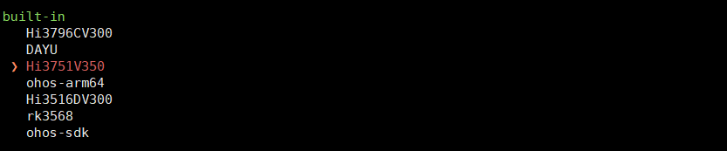
b) build.sh方式使用：./build.sh --product-name Hi3751V350 --ccache
详尽可参考社区16D编译文档(https://gitee.com/openharmony/docs/blob/master/zh-cn/device-dev/quick-start/quickstart-standard-running-hi3516-build.md)
5. 烧录
Hi3751V350编译镜像输出路径下//out/hi3751v350/packages/phone/images提供了烧录分区文件，IDE烧录还在适配中，
当前使用HiTool工具烧写。
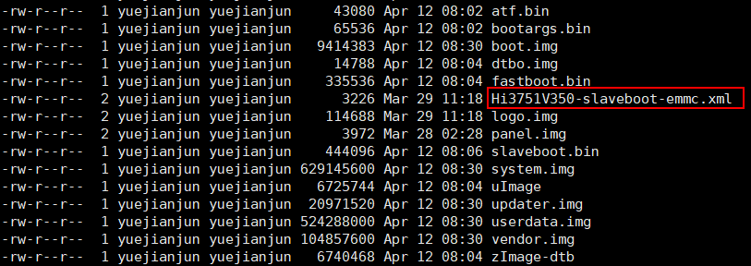

另外，Hi3751V350同时支持docker环境编译。
1. Docker安装，参考官方文档(https://docs.docker.com/engine/install/)
ubuntu可直接参考(https://docs.docker.com/engine/install/ubuntu/)
2. 获取master源码，同前面一样。
3. 准备Docker镜像环境
docker pull swr.cn-south-1.myhuaweicloud.com/openharmony-docker/openharmony-docker:1.0.0
到源码根目录执行：
docker run -it -v $(pwd):/home/openharmony swr.cn-south-1.myhuaweicloud.com/openharmony-docker/openharmony-docker:1.0.0
参考文档(https://gitee.com/openharmony/docs/blob/master/zh-cn/device-dev/get-code/gettools-acquire.md)
4. 编译源码
同前面一样
5. 烧录
同前面一样

